Contents

1 Create an Azure SQL database with the following specifications 1

2 Use the query editor to create a table with the following fields and datatypes 4

3) Insert the following values into the table 5

4 Write queries to retrieve the following data 6

dbeaver 8

### 1 Create an Azure SQL database with the following specifications

a) Database plan: Basic b) Connectivity method: Public Endpoint c) No existing data backup

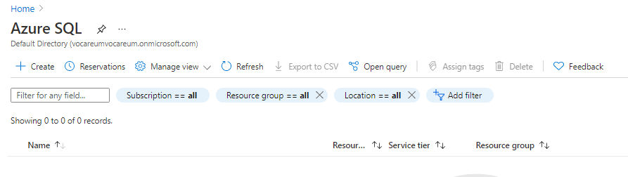

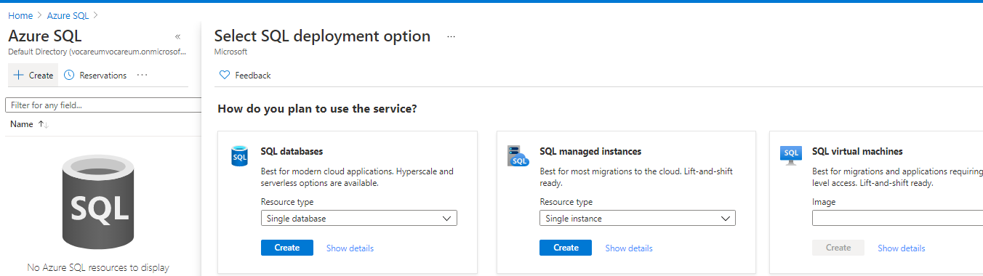

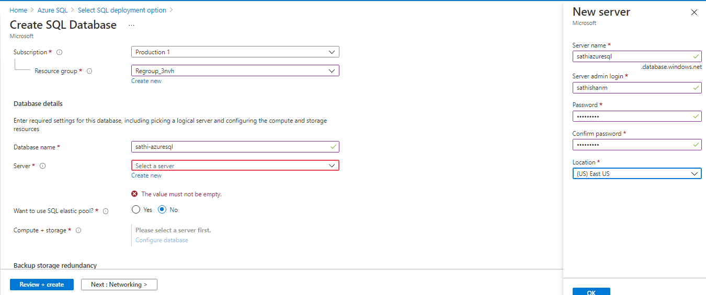

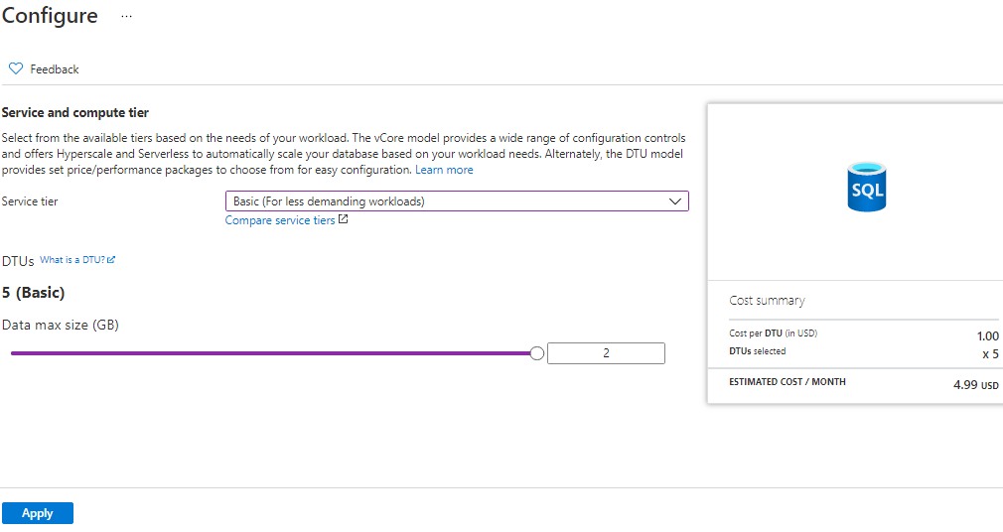

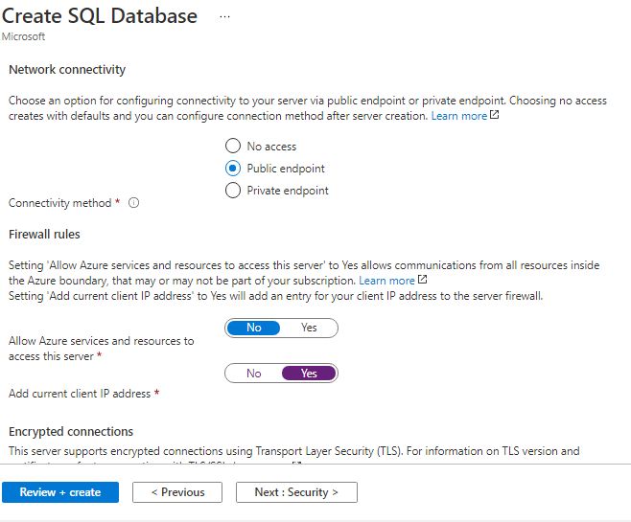

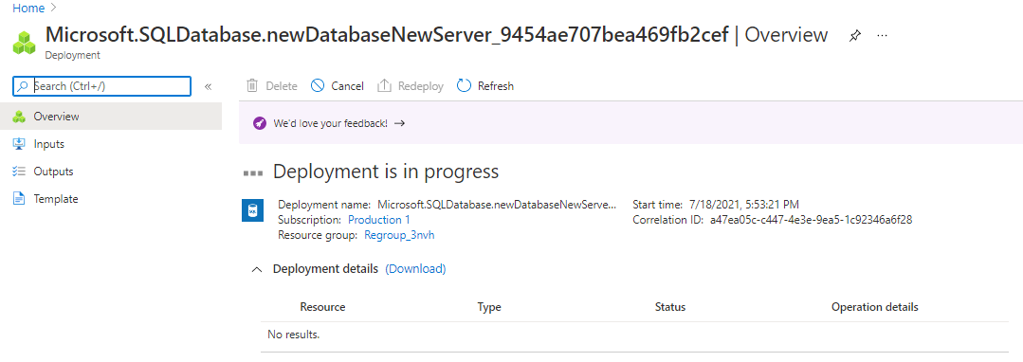

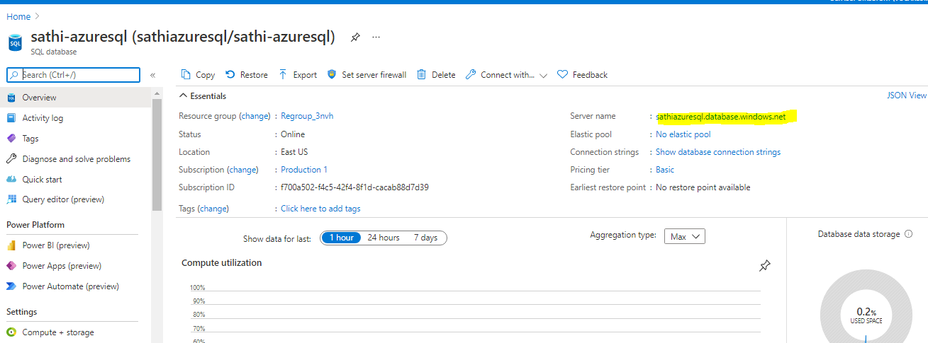

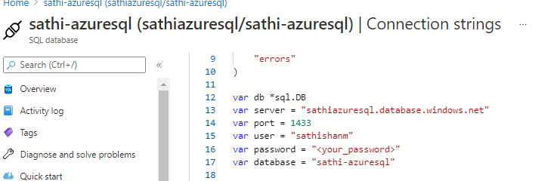

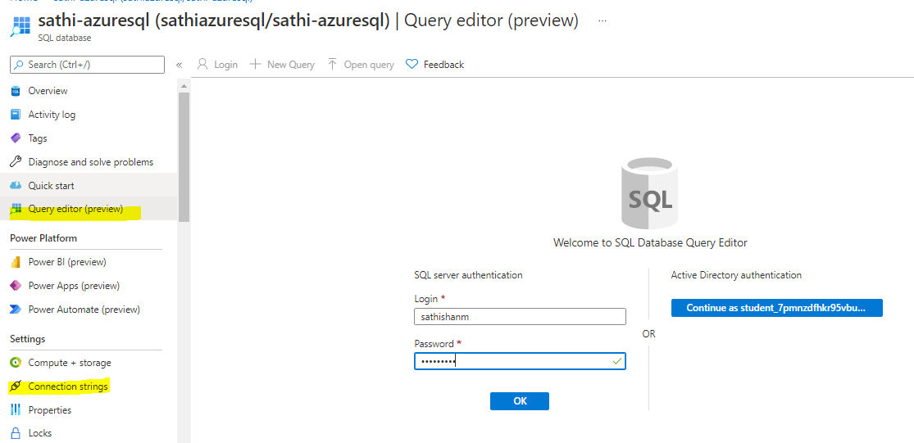

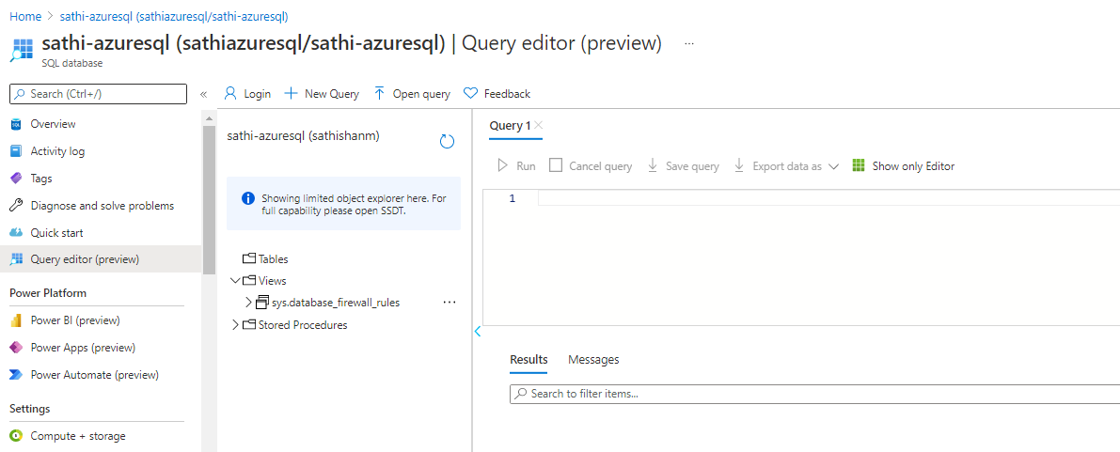

### 2 Use the query editor to create a table with the following fields and datatypes

a) Name: String b) Author: String c) ISBN: Integer d) Price: Integer e) Number of copies available: Integer

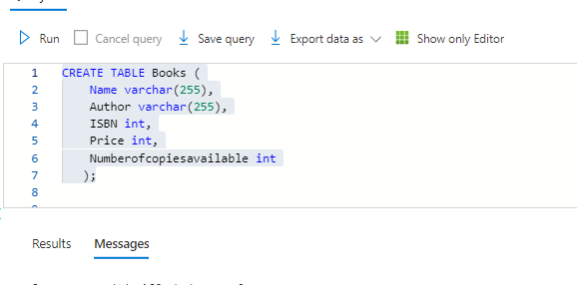

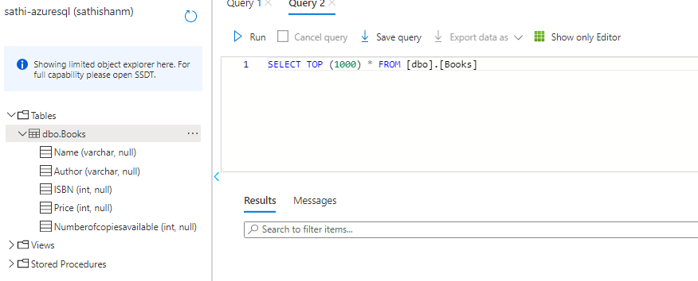

### 3) Insert the following values into the table

INSERT INTO Books VALUES ('Pet Sematary' , 'Stephen King',11011123, 437, 3 );

INSERT INTO Books VALUES ('The Shining', 'Stephen King' ,11679532 ,345, 2);

 INSERT INTO Books VALUES ('The Haunting on Hill House', 'Shirley Jackson' ,11659042 ,550 ,6 );

INSERT INTO Books VALUES ('Dracula', 'Bram Stoker', 11011666, 250, 4 );

INSERT INTO Books VALUES ('At the Mountains of Madness',  'H.P Lovecraft' ,1145873, 599, 2 );

INSERT INTO Books VALUES ('Madness Psycho' , 'Robert Bloch' ,1167903, 399, 6 );

INSERT INTO Books VALUES ('The Silence of the Lambs' , 'Thomas Harris', 1178902 ,350, 4 );

INSERT INTO Books VALUES ('A Head Full of Ghosts' , 'Paul Trembley', 1167902, 450, 7 );

INSERT INTO Books VALUES ('Carrie' , 'Stephen King',  1189450 , 399,  4);

INSERT INTO Books VALUES ('Bird Box ', 'Josh Malerman', 1123670, 500, 1);

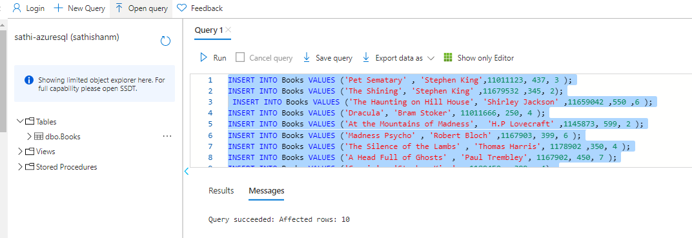

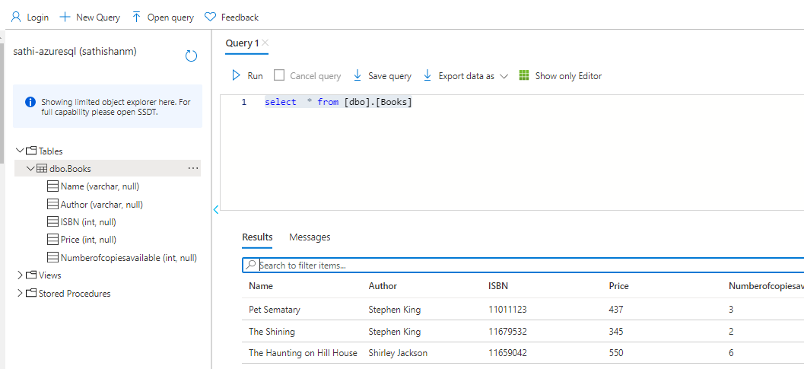

### 4 Write queries to retrieve the following data

a) Total price of all the books authored by Stephen King b) List of all the Books priced above 500 c) Number of books with less than 3 copies available

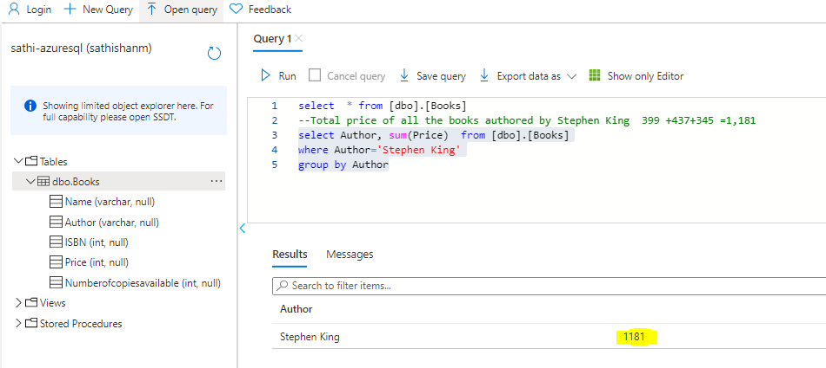

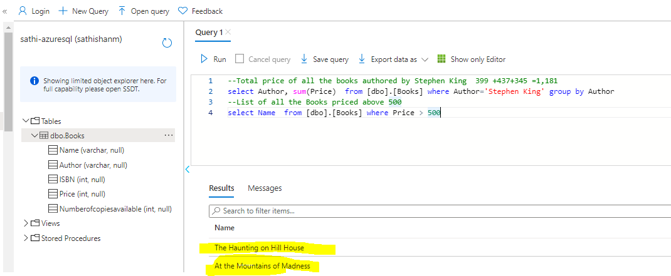

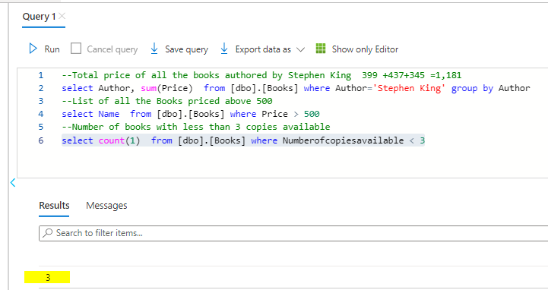

--Total price of all the books authored by Stephen King  399 +437+345 =1,181

select Author, sum(Price)  from [dbo].[Books] where Author='Stephen King' group by Author

--List of all the Books priced above 500

select Name  from [dbo].[Books] where Price > 500

--Number of books with less than 3 copies available

select count(1)  from [dbo].[Books] where Numberofcopiesavailable < 3

### dbeaver

Downlaod dbeaver and connect using above connection details and perforam db operation for better IDE features

<https://dbeaver.io/download/>

